SPERIMENTAZIONE DIDATTICA STUDENTE ATLETA ALTO LIVELLO
(la domanda, debitamente compilata, va presentata entro e non oltre il 16 ottobre 2021)
RICHIESTA DI RICONOSCIMENTO DELLO STATUS DI STUDENTE ATLETA

I sottoscritti genitori ________________________(madre) ________________________ (padre)
dell’alunno/a __________________________(nome) __________________________ (cognome)
classe ___________ sezione _____________
telefono alunno/a ______________________e-mail____________________________________
nato/a a ________________________________ il ________________________________
residente in ____________________________________ provincia (____) CAP _________
in via/piazza _______________________________ n.civico ____________
regolarmente iscritto/a per l’anno scolastico 2021/22
CHIEDE
il riconoscimento dello status di studente atleta ai sensi del D.M. 279 del 10/04/2018; a tal fine, sotto la propria responsabilità e consapevole di quanto disposto dall’Art. 76 del DPR 28/12/2000 n.445 e dall’ART.495 del CP in caso di dichiarazioni mendaci,
DICHIARA
- di essere atleta agonista iscritto/a alla società sportiva affiliata alle federazioni sportive nazionali e alle discipline sportive associate, denominata ___________________________
Affiliata alla Federazione _______________________________________
Disciplina di riferimento_________________________________________
- di essere in possesso dei seguenti requisiti previsti dal MIUR (vedi requisiti in allegato):
punto 1 2 3 4 5 6
ALLEGA
Attestazione rilasciata esclusivamente dalla Federazione Sportiva di Riferimento attestante i requisiti di ammissione al Progetto Studenti Atleti. L’organismo sportivo/Federazione Sportiva/Discipline Sportive Associate/Lega Professionistica di riferimento nomina referente progetto esterno (Tutor Sportivo)
Il Sig. _______________________________ MAIL___________________________________
CELLULARE ______________________________
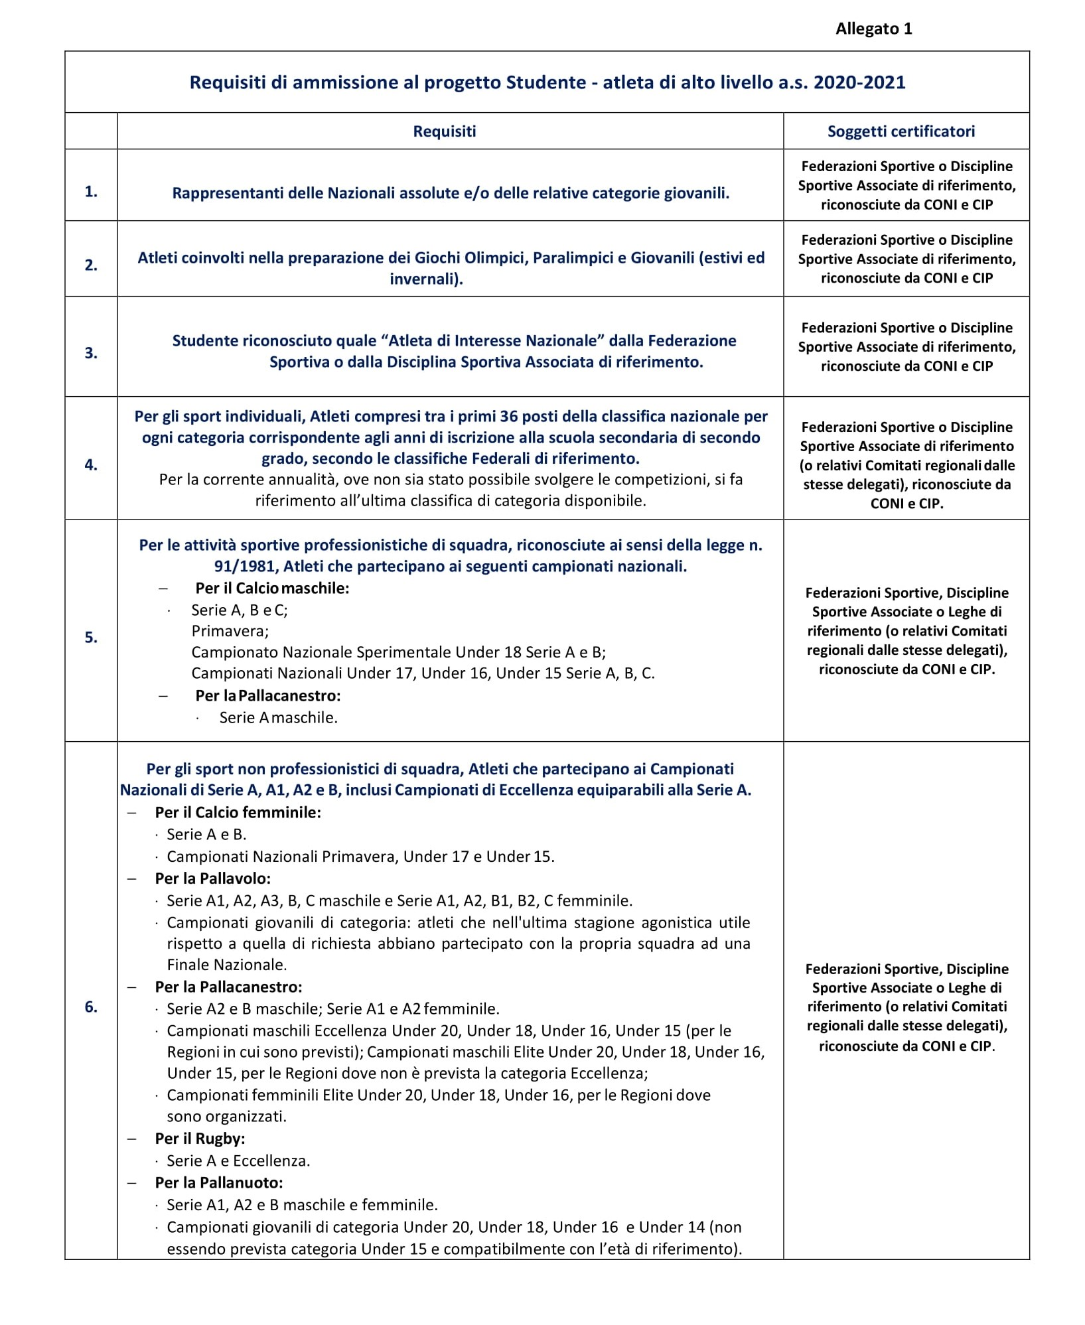
Data ________________________
IN FEDE
(genitori o chi esercita potestà genitoriale o studente, se maggiorenne))
____________________________
____________________________

